**算式中隐藏的图形**

**——从图形角度解释一些运算**

**【课时目标】**

|  |  |  |
| --- | --- | --- |
| 学习目标 | 水平描述 | 水平层级 |
| 能借助图形解决一些数学运算问题． | （1）掌握乘方运算法则； | 水平一 |
| （2）能够发现数据的排列规律，并能够借助这样的规律解决问题； | 水平二 |
| （3）能用图形解释算式，并借助图形解决有关的运算． | 水平三 |

**【学习导语】**

*n*个相同因数的积的运算，叫做乘方．乘方是目前我们学习过的最高级的运算．在很多的题目中都会有乘方的身影．我们可能会遇到这样的数列：虽然没有乘方运算，但实际上里面就“藏”着乘方！怎么才能发现这样的规律？还有没有其他的一组数也存在着“隐藏”的乘方呢？让我们一起来探寻吧！

**【学习方法】**

1．阅读教材第43页至第44页的例4；

2．请同学们观看视频从18:38到25:03，复习本节课的内容，可选观看方式如下：

（1）扫描旁边的二维码观看视频；

（2）用电脑打开链接：<http://www.bdschool.cn/index.php?app=weike&mod=Index&act=weikeStudy&weike_id=22348>；

（3）打开歌华有线电视观看：北京数字学校七年级上第25课时《有理数的乘方（2）》．

3．请思考下列问题，并尝试给出你的解答：

（1）计算：31＋1＝4，32＋1＝10，33＋1＝28，34＋1＝82，35＋1＝244，…，归纳计算结果中的个位数字的规律，猜测32020＋1的个位数字是_____．

（提示：如果你没有发现规律，请你再计算一下36＋1的值，只计算个位数字即可，然后观察整个这一列数个位数字的关系．）

（2）观察一组数：，，，，，…，它们是按一定规律排列的，那么这一组数的第10个数是____，第*n*个数是______．

（3）下列图形是一组按照某种规律摆放而成的图案，则图⑧中圆点的个数是_____个．

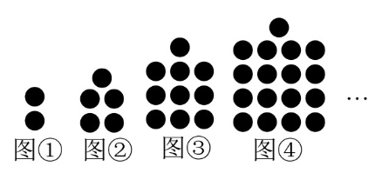

（提示：可以尝试把图案分区域计算圆点的个数．）

**【思维进阶】**

1．前面我们复习了有关找规律的题目，有直接从一组数中发现规律的，有从图形中得出算式的．

同学们，你们知道吗？有些计算也能借助规律来解决，甚至还可以用图形来解释呢！请观看微课《算式中隐藏的图形》，看看如何借助规律和图形来解决计算问题吧！

2．请分析下面的问题，并尝试给出你的解答．

填空：

_________．

答案：．